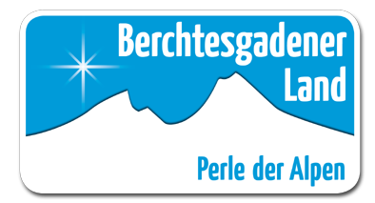
Presse-Info
Berchtesgadener Land Tourismus GmbH
9. Mai 2016

Neue Logos für neue Marken des Berchtesgadener Landes

Im 2014 eingeleiteten Markenprozess wurden drei Positionierungen für das Berchtesgadener Land entwickelt, davon zwei für den Tourismus und eine für die Wirtschaft. Zukünftig wird es die Marken „Berchtesgaden“ für die Region Berchtesgaden-Königssee sowie den Rupertiwinkel mit der Positionierung „mächtigstes Bergerlebnis“, die Marke „Bad Reichenhall“ für die Positionierung „belebenste Alpenstadt“ und die Marke „Berchtesgadener Land“ für den „lebenswertesten Wirtschaftsraum an den Alpen“ geben. Für die Entwicklung der entsprechenden Logos wurden drei passende Agenturen ausgewählt, darunter auch eine Agentur aus dem Berchtesgadener Land. Gesucht werden kreative Wort-Bildmarken, die in ihrer Gesamtheit eine erkennbare Einheit bilden, bzw. die Marken erkennbar miteinander verknüpfen. Die Agenturen werden zu einer Präsentation, dem sogenannten „Pitch“ eingeladen, die Entscheidung wird dann in einem Gremium mit ausgewählten Vertretern aller drei Bereiche getroffen.

Ihr persönlicher Pressekontakt:
Berchtesgadener Land Tourismus GmbH, Isabel Stöckl/Ursula Wischgoll
Tel 0 86 52/65 650-30, presse@berchtesgadener-land.com

